Atelier arts plastiques

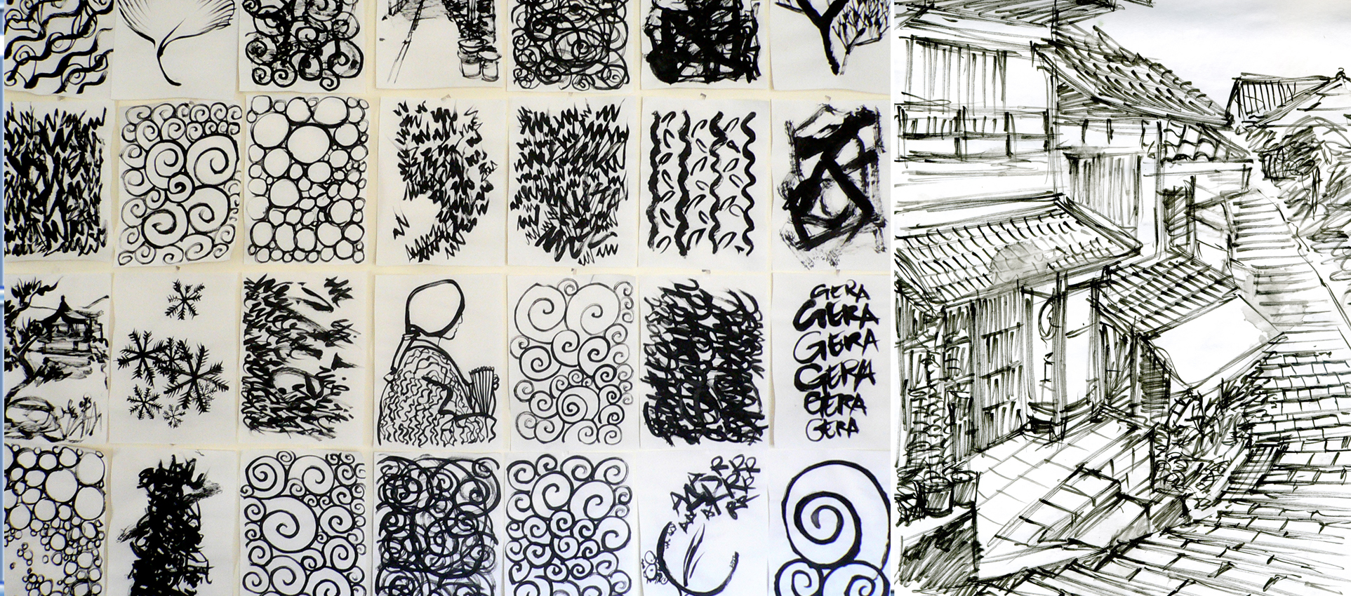

Activités
Pratique du dessin.
Études d’après nature,
Abstraction, choix des outils, formats, supports.

Organisation de l’exposition des œuvres réalisées en cours d’année.

Objectifs
Préparer l’option facultative d’arts plastiques au baccalauréat et des poursuites d’études (mise à niveau arts appliqués…)

Disciplines concernées : ARTS PLASTIQUES

